Trabajo práctico

Python

Curso de Python.

Profesor: Ariel H. Garcia.

Grupo: Juan Pablo Budrovich, Leonardo Aldo Quadraccia, Anselmo Javier Darrain, Stefano “Mago” Sanchez.

Fecha: 11/10/2019

Institución: UTN

1.- Que es un IDE?

Un IDE o Entorno de desarrollo integrado es un programa que está formado, generalmente, por un editor de código fuente con herramientas para facilitar la escritura y un depurador para probar y eliminar los errores.

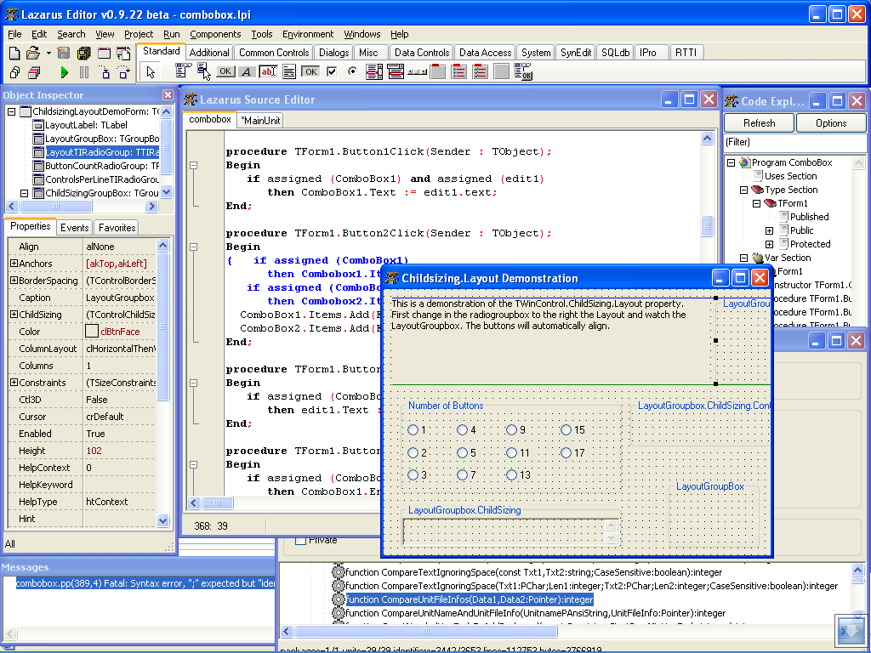

2.-Que es un SDK?

SDK o software development kit es un conjunto de bibliotecas de códigos fuentes, que pueden incorporarse en nuestro programa para controlar un dispositivo (Hardware) o una aplicación (Software).

Este incluye toda la documentación necesaria con ejemplos de uso.

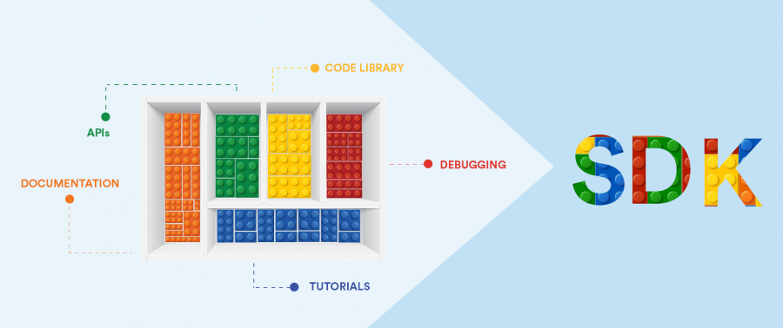

3.- Que es un API?

Un API o interfaz de programación de aplicaciones es un conjunto de subrutinas, funciones y procedimientos que ofrece una biblioteca para ser usado por otro software.

Normalmente en la programación, se usan bibliotecas (dlls, ocx, activex, etc) que pueden ser propias o de terceros agrupan un conjunto de procesos o funciones que nos ayudan a crear código más rápidamente y mejorar así la productividad. Un api puede ser una atracción de niveles más bajos de programación que permiten que el programador se abstraiga de implementar códigos más complicados.



4.- Que es un Framework?

Framework o entorno de trabajo es un entorno de desarrollo pensado para hacer más sencilla la tarea de programación, permitiendo obtener un código elegante y organizado.

Un framework se nutre de otros programas para hacerle más sencillo el trabajo de programación, testing, etc. al programador. Integra todos los procesos del desarrollo en uno reduciendo tiempos y mejorando la productividad.

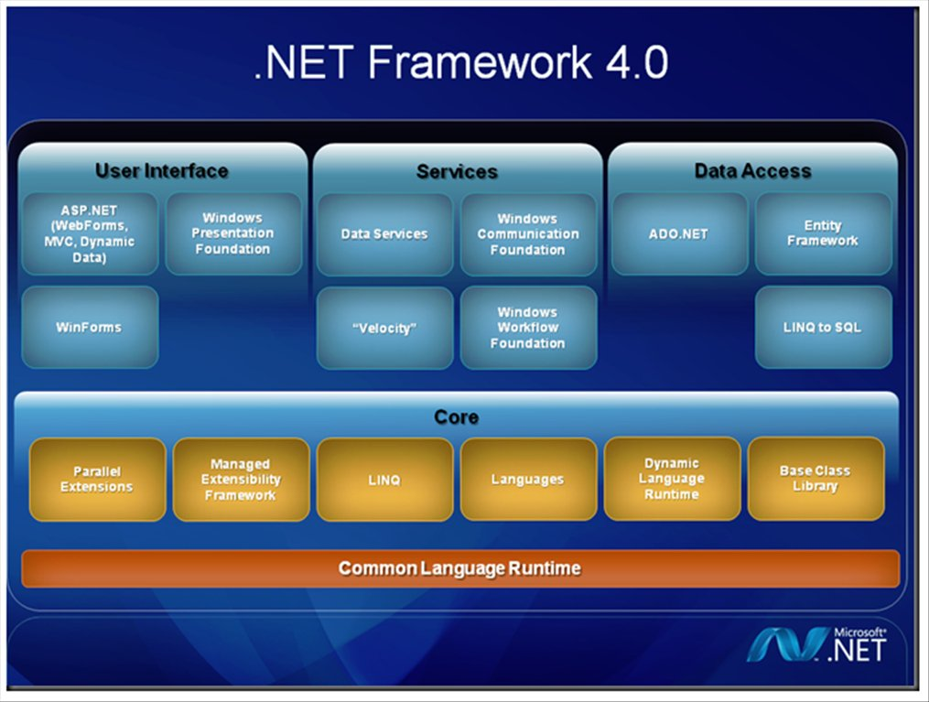

5.- Diferencias entre IDE, SDK, API, framework.

IDE: Editor de texto con funciones para hacer más fácil la escritura y corregir los errores.

SDK: Es un conjunto de bibliotecas para un sistema concreto.

API: Es un conjunto de bibliotecas que puede ser usado por otro software.

Framework: Es un entorno de trabajo que puede estar integrado por diferentes IDEs, APIs y SDKs.

6.- Clasificar los siguientes elementos y su fin: PyCharm, PyDev, Atom, Spyder, Scripter, Eclipse, IPython.Anaconda(Data Science Platform), Jupyter(Notebooks).

1.- Pycharm: IDE de Python.

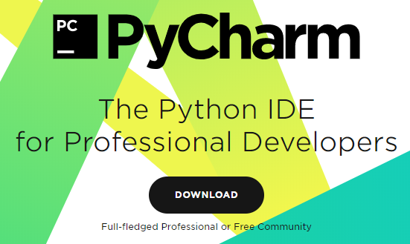

2.- PyDev es un ide para trabajar sobre eclipse.

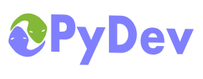

3.- Atom es un IDE.

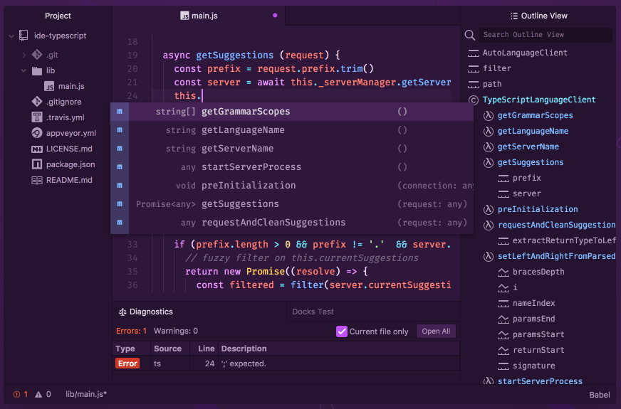

4.- Spyder IDE.

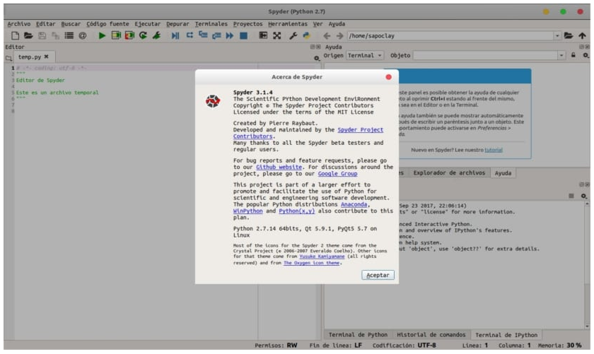

5.- Scripter API para .NET

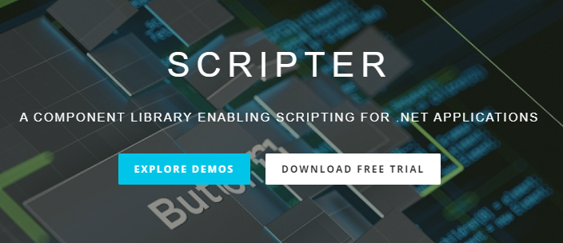

Eclipse: Framework.

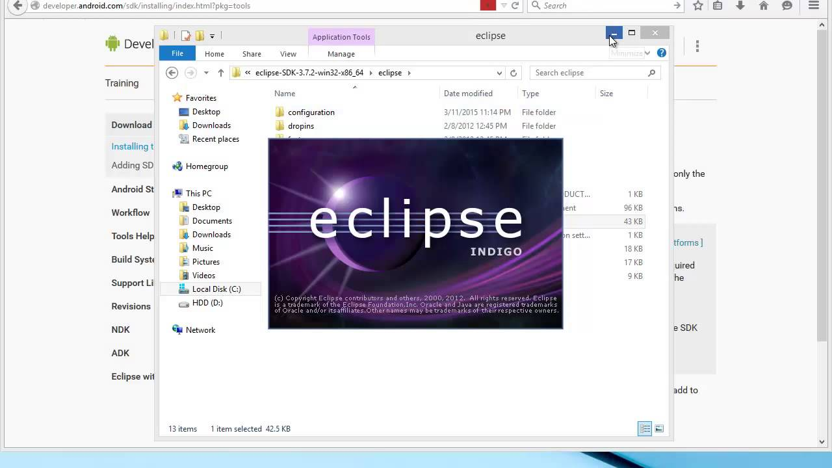

Anaconda: Framework para Python.



Jupyter: IDE para Python.

